Recherche d'eBooks
L'écran de recherche par défaut des eBooks EBSCO est la recherche de base. La page de destination de eBook Collection affichée ci-dessous est disponible en cliquant sur le lien eBooks dans la barre d'outils supérieure.

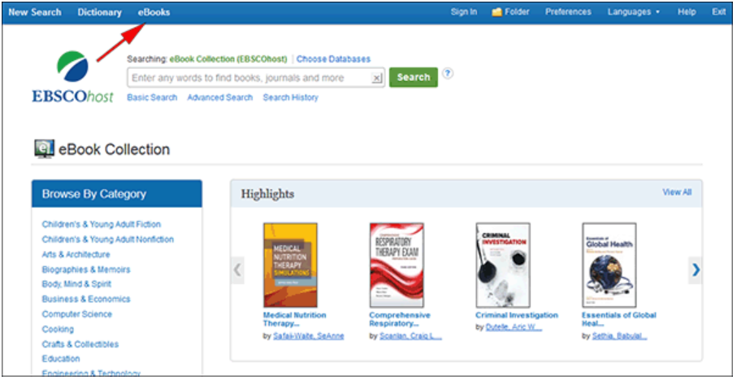

Il existe plusieurs façons de rechercher des eBooks EBSCO:
- Effectuez une recherche par mot-clé dans la base de données des livres électroniques à l'aide du champ Rechercher .
- Recherchez des eBooks de Lexile en utilisant le code de champ Lexile dans le champ Rechercher . Par exemple, recherchez LX 410 pour rechercher des livres électroniques correspondant à ce Lexile. Pour en savoir plus sur Lexiles, voir : Niveaux de lecture Lexile .
- Parcourez par catégorie en sélectionnant une catégorie dans la colonne de gauche.
- Affichez les derniers eBooks ajoutés à l'aide des flèches gauche et droite ou cliquez sur Afficher tout pour afficher une liste de résultats de tous les derniers eBooks ajoutés.
- Affichez les eBooks en vedette à l'aide des flèches gauche et droite ou cliquez sur Afficher tout pour afficher la liste des résultats de tous les eBooks en vedette.

Pour rechercher des eBooks:
- Entrez vos termes de recherche dans le champ Rechercher et cliquez sur le bouton Recherche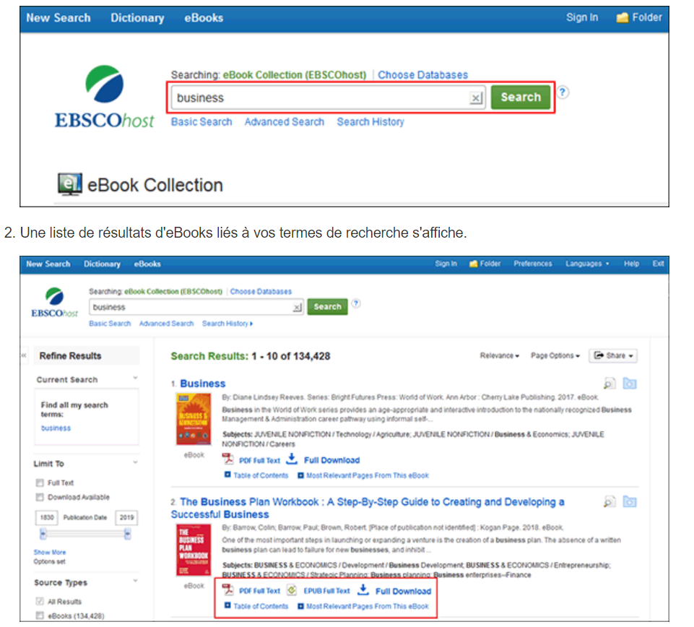
Cliquez sur un lien de texte intégral d'eBook ( PDF ou EPUB ) pour lire le livre dans l'outil de visionneuse d'eBook.
Cliquez sur l' icône Téléchargement complet pour consulter le livre et le lire sur votre ordinateur à l'aide d'Adobe Digital Editions. (Voir Téléchargement d'un eBook ci-dessous)
Remarque : les bibliothèques pour lesquelles les capacités de téléchargement de livres électroniques sont activées verront une icône de téléchargement .
Cliquez sur le lien Table des matières pour afficher les chapitres d'un eBook. Vous pouvez accéder directement à un chapitre de l'outil eBook Viewer en cliquant sur un chapitre avec un lien hypertexte.
Remarque : les sections de la table des matières avec un signe plus ( + ) peuvent être développées davantage en cliquant sur le signe plus.
retour au sommet

Dossier détaillé de l'eBook
Un enregistrement détaillé peut être consulté en cliquant sur le titre d'un eBook dans la liste des résultats. À partir de la fiche détaillée, vous pouvez lire ou télécharger l'eBook en utilisant les liens dans la colonne de gauche. Dans la colonne de droite, vous pouvez imprimer, envoyer par e-mail, enregistrer ou exporter l'enregistrement, ainsi qu'ajouter les détails sur l'eBook à votre dossier.
S'il est disponible, l'enregistrement détaillé affiche le nombre de copies disponibles via l' Accès Simultané . 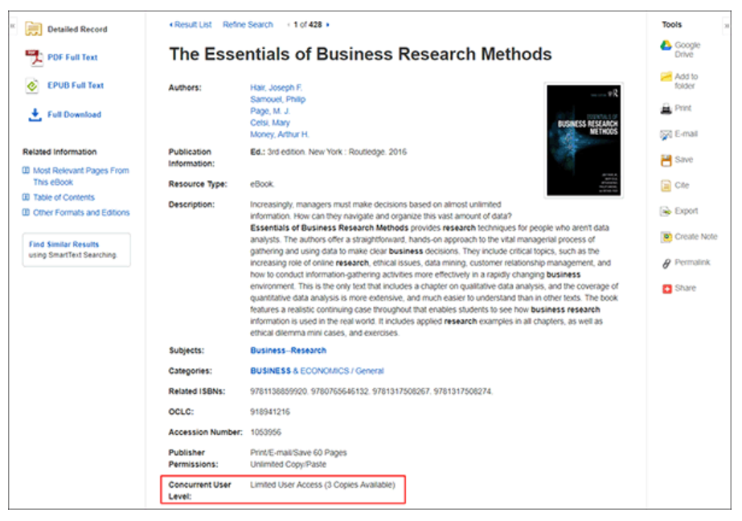

Au bas de la fiche détaillée, vous pouvez afficher les pages les plus pertinentes de cet eBook et la table des matières . Les deux sections peuvent être réduites ou développées en cliquant sur le signe plus ( + ) ou moins ( - ) dans le coin supérieur gauche de la section.
- Pages les plus pertinentes de cet eBook : affiche les sections les plus pertinentes de l'eBook dans lesquelles vos termes de recherche apparaissent dans le texte.
- Table des matières : affiche la table des matières de l'eBook que vous consultez. Cliquez sur un chapitre avec un lien hypertexte pour ouvrir le chapitre dans l'outil eBook Viewer.
retour au sommet

Visionneuse d'eBook
Les livres électroniques peuvent être lus en ligne dans la visionneuse de livres électroniques en cliquant sur le lien Texte intégral du livre électronique dans la liste de résultats ou dans l'enregistrement détaillé.
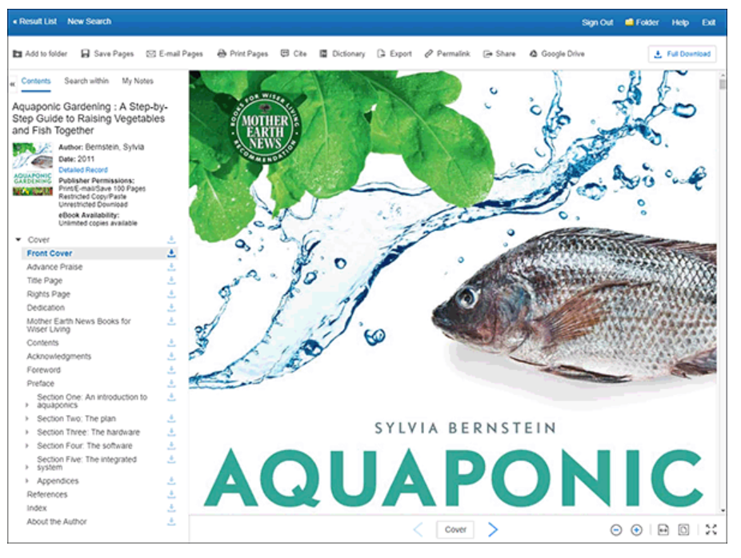
Dans la barre d'outils supérieure de la visionneuse de livres électroniques, vous pouvez cliquer sur les liens Retour aux résultats , Nouvelle recherche ou Quitter pour archiver le livre électronique une fois que vous avez fini de le consulter.
La colonne de gauche comprend des outils qui vous permettent d'afficher le contenu d'un eBook, d'effectuer une recherche dans le texte de l'eBook et d'enregistrer une note sur l'eBook dans votre dossier hôte My EBSCO .
- Contenu - Cliquez pour afficher la table des matières du titre de l'eBook que vous lisez.
  - Autorisations de l'éditeur - L' indicateur des autorisations de l'éditeur affiche le nombre de pages qui peuvent être imprimées ou enregistrées, si la fonctionnalité copier / coller est autorisée et si l'eBook peut être téléchargé pour être lu hors ligne. Lorsque l'impression / l'enregistrement est autorisé, le nombre de pages disponibles est mis à jour à mesure que vous imprimez ou enregistrez des pages de livre électronique sur votre ordinateur.
  - Disponibilité du livre électronique - L' indicateur de disponibilité du livre électronique affiche le nombre d'exemplaires actuellement disponibles auprès de votre institution.
  - Téléchargement du chapitre - Cliquez sur l' icône Téléchargement complet [ ] pour télécharger un chapitre du titre de l'eBook que vous consultez.
- Rechercher dans - Cliquez pour rechercher des termes dans l'eBook. Voir : Rechercher dans les eBooks
- Mes notes - Cliquez pour afficher vos notes ou pour créer une nouvelle note sur l'eBook ou une page de l'eBook et l'enregistrer dans votre dossier personnel. Voir : Créer une note sur les livres électroniques .
La rangée d'outils en haut de la visionneuse comprend des outils qui vous permettent de rechercher des mots dans un dictionnaire et de partager des informations sur l'eBook.
- Ajouter au dossier - Cliquez pour ajouter l'eBook à votre dossier hôte My EBSCO .
- Enregistrer les pages - Cliquez pour enregistrer les pages de l'eBook. Reportez-vous à la section Enregistrement de pages de livre électronique pour l'impression ou l'envoi par courrier électronique .
- Pages de courrier électronique - Cliquez pour envoyer des pages de livre électronique par courrier électronique. Reportez-vous à la section Enregistrement de pages de livre électronique pour l'impression ou l'envoi par courrier électronique .
- Citer - Cliquez pour copier les informations de citation de l'eBook.
- Dictionnaire - Cliquez pour rechercher des définitions de mots dans l'eBook que vous lisez.
- Exporter - Cliquez pour exporter les informations de citation vers un gestionnaire bibliographique.
- Permalien - Cliquez pour copier un lien persistant vers l'eBook.
- Partager - Cliquez pour partager les informations de l'eBook sur l'un des nombreux réseaux sociaux.
- Téléchargement complet - Cliquez pour télécharger l'eBook sur votre ordinateur pour une lecture hors ligne ou un transfert vers un appareil portable. Voir Téléchargement d'un eBook .

Utilisation de la barre d'outils de eBook Viewer

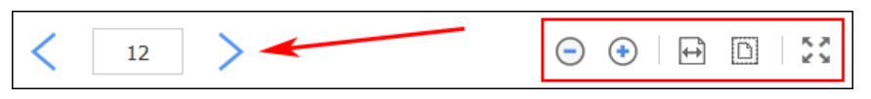
Lors de la visualisation d'eBooks au format PDF, les options suivantes sont disponibles dans la barre d'outils en bas de la visionneuse.

- Navigation de page : utilisez les flèches de navigation de page pour vous déplacer vers le haut ou vers le bas d'une page à la fois ou entrez un numéro de page dans le champ prévu et cliquez sur Aller .
- Zoom arrière: cliquez sur l'icône pour effectuer un zoom arrière sur la page.
- Zoom avant : cliquez sur l'icône pour zoomer sur la page.
- Ajuster la largeur de la page : cliquez sur l'icône pour ajuster la page par largeur dans la zone d'affichage.
- Ajuster la page : cliquez sur l'icône pour afficher la page entière dans la zone d'affichage.
- Ajuster la page à la fenêtre: cliquez sur l'icône pour insérer la page entière dans la fenêtre.

Format EPUB
EPUB est un format de fichier et standard eBook ouvert qui vous permet d'augmenter la taille de la police, ce qui vous permet d'optimiser l'expérience de visualisation sur les ordinateurs de bureau, les téléphones intelligents et les tablettes.
Les eBooks au format EPUB utilisent le défilement vertical pour afficher le texte de chaque chapitre. Utilisez les flèches de navigation pour changer le chapitre que vous lisez.
Dans les cas où vous visualisez un eBook au format ePub, la barre d'outils apparaît comme indiqué.
- Navigation dans les chapitres : utilisez les flèches de navigation pour changer le chapitre ou la section d'un titre de livre électronique que vous lisez. Le contenu du chapitre ou de la section peut être lu à l'aide du défilement vertical.
- Zoom arrière : cliquez sur l'icône pour afficher le texte dans une taille de police plus petite.
- Zoom avant : cliquez sur l'icône pour afficher le texte dans une taille de police plus grande.
- Ajuster la page à la fenêtre: cliquez sur l'icône pour insérer la page entière dans la fenêtre.
Remarques :
- Le format EPUB n'est pas compatible avec les navigateurs Internet Explorer 7 et 8. Lorsque vous essayez d'ouvrir un eBook au format EPUB dans IE 7 ou 8, vous êtes invité à mettre à niveau votre navigateur vers IE 9. Pour plus d'informations sur EPUB, cliquez ici .
- Bien que la fonction de synthèse vocale ne soit pas disponible dans eBook Viewer, vous pouvez enregistrer des parties d'un eBook au format PDF et utiliser la fonctionnalité Adobe Reader Read Aloud pour écouter la section eBook lire à haute voix.
retour au sommet

Télécharger un eBook
Si votre administrateur a activé les téléchargements de livres électroniques pour votre institution, vous verrez une icône de téléchargement (icône de téléchargement) qui vous permet d'extraire et de télécharger le livre électronique et de le lire sur votre ordinateur lorsque vous n'êtes pas connecté à Internet, ou de le transférer. à votre lecteur eBook compatible Adobe Digital Editions.
Remarque : pour télécharger des livres électroniques, Adobe Digital Editions doit être installé sur votre ordinateur. Nous vous recommandons de vous assurer que la version la plus récente de Digital Editions est installée. Il s'agit d'un téléchargement gratuit disponible à l' adresse http://www.adobe.com/products/digital-editions/download.html .

Pour télécharger un eBook:
- Cliquez sur l' icône Téléchargement complet de l'eBook que vous souhaitez télécharger.
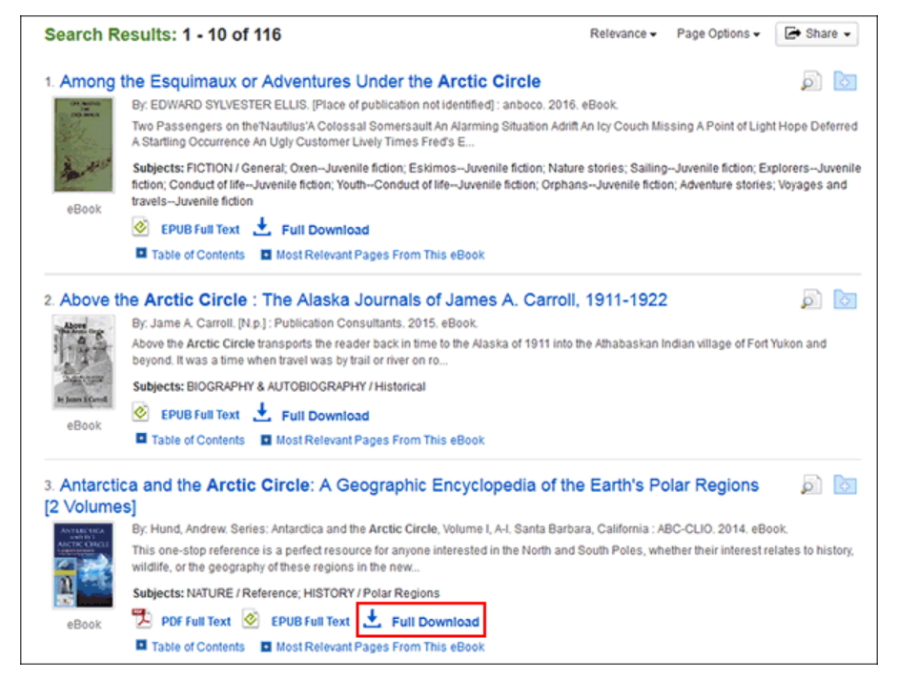
Si vous n'êtes pas connecté à votre dossier hôte My EBSCO , vous êtes invité à le faire.
- Sélectionnez une durée de téléchargement dans le menu déroulant et confirmez que Adobe® Digital Editions ou un logiciel de lecture équivalent est installé.
Remarque : pour certains titres, vous pouvez voir l'option permettant de sélectionner le format PDF ou ePub pour un eBook.
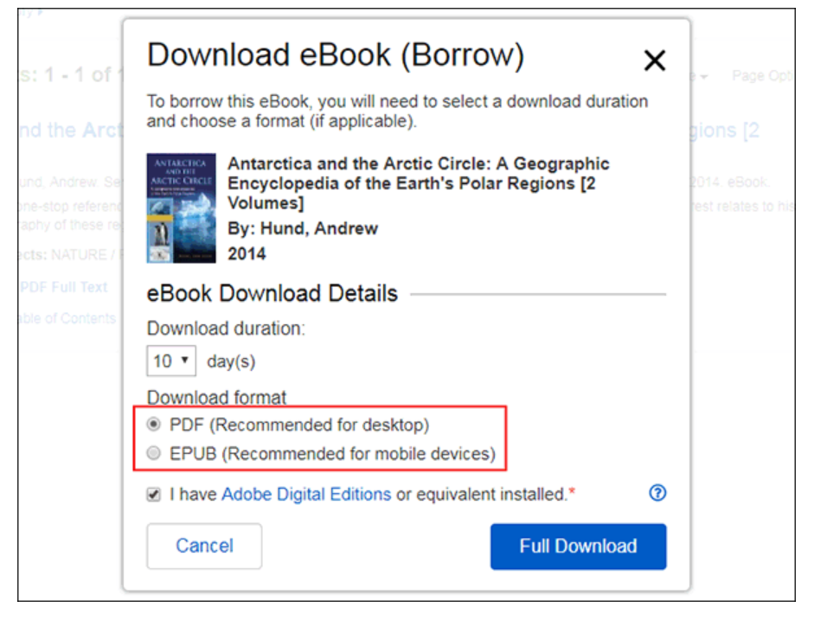
- Cliquez sur le bouton Téléchargement complet .
L'eBook est ajouté à la zone de paiement du dossier, accessible depuis le coin supérieur droit de l' interface hôte EBSCO .
- Sélectionnez pour ouvrir ou enregistrer le fichier dans la boîte de dialogue résultante.
Si vous ouvrez le fichier, votre eBook s'ouvre avec Adobe® Digital Editions.
Si vous enregistrez le fichier, l'eBook est enregistré sur votre ordinateur et peut être ouvert ultérieurement avec Adobe® Digital Editions.
- Lorsqu'un eBook téléchargé est ouvert, il s'affiche dans Adobe® Digital Editions.
Remarques :
- Si, lorsque vous essayez de télécharger un eBook sur Digital Editions, vous recevez le message d'erreur suivant: E_AUTH_BAD_DEVICE_KEY_OR_PKCS12
Vous devrez peut-être supprimer complètement toute autorisation en utilisant ctrl-shift-D vers Adobe Digital Editions (cmd-shift-D si sur Mac). Redémarrez ensuite Digital Editions et réautorisez avec votre Adobe ID.
- Lors du téléchargement d'un eBook à l'aide du navigateur Chrome, le téléchargement ne s'ouvre pas automatiquement mais apparaît dans la barre de téléchargement en bas du navigateur sous le nom URLLink.acsm . Cliquez sur le téléchargement dans la barre et sélectionnez Ouvrir pour ouvrir l'eBook ou sélectionnez Toujours ouvrir les fichiers de ce type pour ouvrir automatiquement les futurs téléchargements d'eBooks EBSCO dans ADE.

Téléchargement d'un eBook sans DRM
Certains eBooks EBSCO qui peuvent être proposés par votre institution ne sont soumis à aucune restriction DRM (Digital Rights Management). Ces eBooks ne nécessitent pas que vous vous connectiez à l' hôte My EBSCO pour les télécharger. De plus, aucun ID Adobe® ou logiciel spécial tel que l'application de lecture Adobe Digital Editions n'est nécessaire pour les télécharger et les lire.
Les eBooks EBSCO sans DRM peuvent être ouverts avec Adobe® Acrobat ou tout logiciel prenant en charge les fichiers PDF ou EPUB et il n'y a aucune restriction sur l'impression, l'enregistrement ou la copie.
Pour télécharger un eBook sans DRM:
- Cliquez sur l' icône de téléchargement de l'eBook que vous souhaitez télécharger.
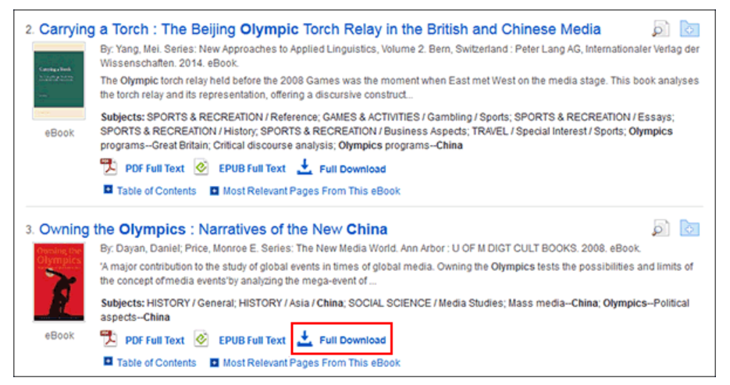
- Sélectionnez un format de téléchargement (si disponible) et cliquez sur le bouton Téléchargement complet .
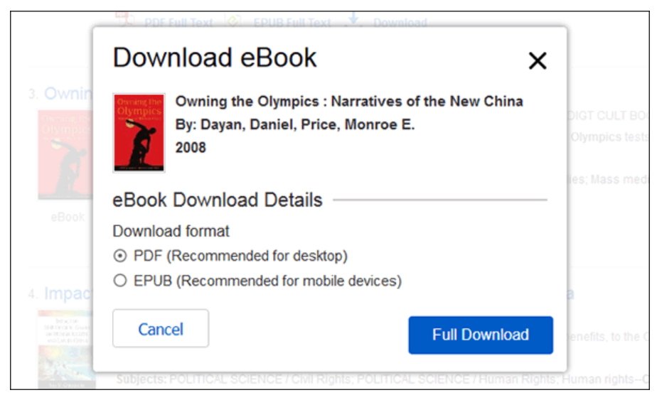
- Sélectionnez pour ouvrir ou enregistrer le fichier dans la boîte de dialogue résultante.
Si vous ouvrez le fichier, les eBooks PDF sont ouverts avec Adobe® Acrobat. Les eBooks EPUB s'ouvriront avec Adobe® Digital Editions (si installé).
Si vous enregistrez le fichier, l'eBook est enregistré sur votre ordinateur et peut être ouvert ultérieurement avec Adobe® Acrobat / Adobe® Digital Editions.

Téléchargement d'un eBook sur un appareil mobile
Les livres électroniques peuvent être téléchargés sur votre appareil mobile et lus avec l'application de lecture gratuite Adobe Digital Editions.
Vous aurez besoin des éléments suivants:
- Application Adobe Digital Editions (installée sur votre appareil Apple ou Android)
- Un identifiant Adobe
- Navigateur Web Safari (utilisateurs d'appareils Apple)
Remarque pour les utilisateurs d'appareils Apple : les fenêtres contextuelles doivent être autorisées dans les paramètres du navigateur Web Safari car le fichier eBook téléchargé s'ouvre dans un nouvel onglet avant de s'ouvrir dans l'application Adobe Digital Editions.

Installez l'application Adobe Digital Editions
Téléchargez l'application Adobe Digital Editions depuis l'App Store de votre appareil:
- Google Play : téléphones et tablettes Android
- iTunes App Store : iPhone, iPad et iPod Touch d'Apple
- Kindle App Store : application Overdrive pour tablettes Kindle Fire
Remarque : l'application Overdrive est recommandée pour les utilisateurs de tablettes Kindle Fire.

Créer un identifiant Adobe
Si vous avez précédemment créé un Adobe ID pour télécharger et lire des eBooks EBSCO avec Adobe Digital Editions sur votre ordinateur de bureau, vous disposez déjà d'un Adobe ID que vous pouvez utiliser pour autoriser l'application Adobe Digital Editions.
- Créez un identifiant Adobe au lien suivant:
https://helpx.adobe.com/manage-account/using/create-update-adobe-id.html
- Si vous avez oublié votre mot de passe Adobe ID, consultez le lien suivant:
https://helpx.adobe.com/x-productkb/...sign-help.html
Remarque : vous devez autoriser l'application Adobe Digital Editions avec votre Adobe ID.

Autorisez l'application Adobe Digital Editions avec votre Adobe ID
Avant de télécharger un eBook sur Adobe Digital Editions, vous devez autoriser l'application avec votre Adobe ID.
Remarque : vous n'aurez à autoriser l'application Adobe Digital Editions qu'une seule fois avec votre identifiant Adobe. Une fois cela fait, il vous suffira d'appuyer sur Télécharger chaque fois que vous souhaitez télécharger et lire un livre électronique sur votre appareil.
Pour autoriser l'application:
- Ouvrez l'application Adobe Digital Edition à partir du menu des applications de votre appareil.
- Appuyez sur l' icône du menu Paramètres en haut à gauche et appuyez sur Paramètres .
- Appuyez sur Autoriser et saisissez votre ID Adobe et votre mot de passe dans les champs fournis.
Remarque : laissez le fournisseur de livres électroniques par défaut sélectionné comme ID Adobe .
- Appuyez sur Autoriser .
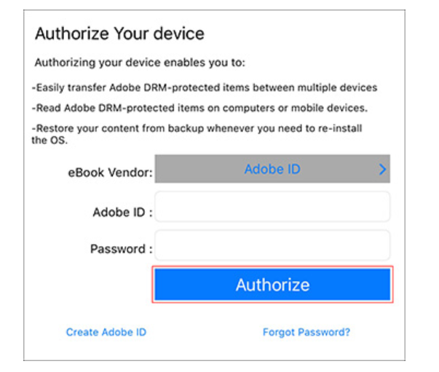
Votre appareil est désormais autorisé à lire les livres électroniques EBSCO.

Commander et télécharger un eBook sur un appareil Apple
Ensuite, localisez un eBook que vous souhaitez télécharger sur votre appareil et procédez comme suit pour le télécharger.
Pour télécharger un eBook:
- Utilisez le navigateur Safari pour rechercher la collection de livres électroniques de votre institution sur l' hôte EBSCO .
Remarque : les fenêtres contextuelles doivent être autorisées dans les paramètres du navigateur Web Safari car le fichier eBook téléchargé s'ouvre dans un nouvel onglet avant de s'ouvrir dans l'application Adobe Digital Editions.
- Appuyez sur le lien Téléchargement complet du livre électronique que vous souhaitez télécharger.
Si vous n'êtes pas connecté à votre dossier hôte personnel My EBSCO , vous êtes invité à le faire.
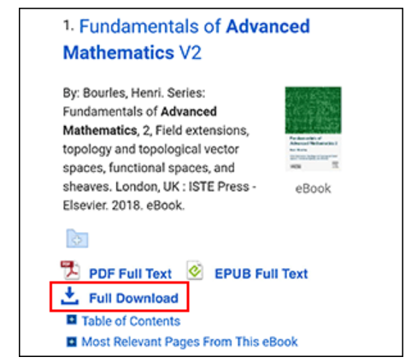
- Sélectionnez une durée d'emprunt dans le menu déroulant.
- Si plusieurs formats sont disponibles ( PDF ou EPUB ), sélectionnez le format souhaité, indiquez que vous avez installé Adobe Digital Editions ou une application équivalente et appuyez sur le bouton Téléchargement complet .
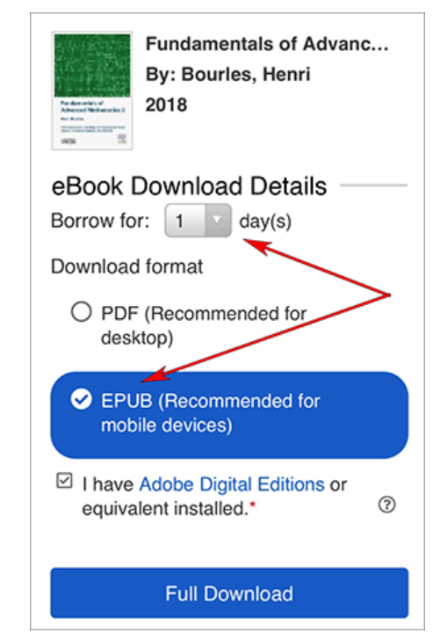
L'eBook est ajouté à la zone de paiement de votre dossier hôte My EBSCO et commence à se télécharger sur votre appareil.
- Une fois l'eBook téléchargé, appuyez sur pour ouvrir le fichier. De là, vous pouvez afficher votre bibliothèque ou commencer à lire le livre électronique.
Vous pouvez maintenant commencer à lire l'eBook sur votre appareil.
Remarque :
- Une fois le paiement de votre eBook expiré, le fichier eBook est toujours sur votre appareil mais ne peut pas être ouvert. Vous devez supprimer le fichier manuellement en ouvrant Adobe Digital Editions et en choisissant de le supprimer de votre bibliothèque.

Commander et télécharger un eBook sur un appareil Android
Ensuite, localisez un eBook que vous souhaitez télécharger sur votre appareil et procédez comme suit pour le télécharger.
Pour télécharger un eBook:
- Utilisez le navigateur Web de votre appareil pour rechercher la collection de livres électroniques de votre institution sur l' hôte EBSCO .
- Appuyez sur le lien Téléchargement complet du livre électronique que vous souhaitez télécharger.
Si vous n'êtes pas connecté à votre dossier hôte personnel My EBSCO , vous êtes invité à le faire.
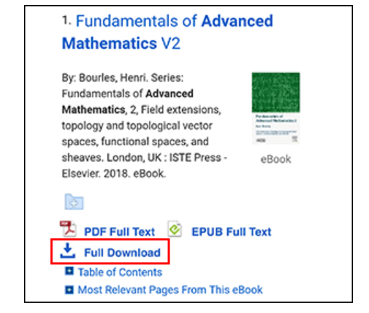
- Sélectionnez une période d'emprunt dans le menu déroulant.
- Si plusieurs formats sont disponibles ( PDF ou EPUB ), sélectionnez le format souhaité et appuyez sur le bouton Téléchargement complet .
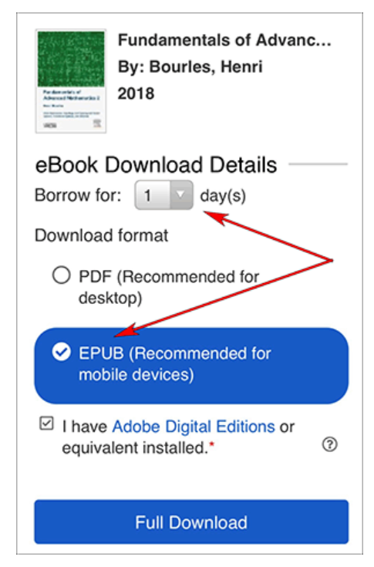
L'eBook est ajouté à la zone de paiement de votre dossier hôte My EBSCO et commence à se télécharger sur votre appareil.
- Une fois le téléchargement terminé, appuyez sur le fichier eBook téléchargé dans le menu déroulant en haut de l'écran de votre appareil ou dans la zone Téléchargements.
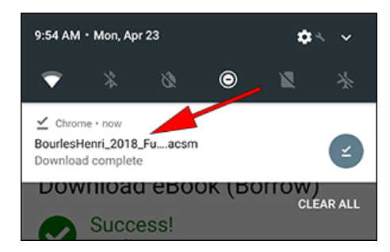
- Une fois que l'eBook téléchargé s'ouvre dans Adobe Digital Editions, appuyez sur pour afficher votre bibliothèque ou commencer à lire l'eBook.

Remarque :
- Une fois le paiement de votre eBook expiré, le fichier eBook est toujours sur votre appareil mais ne peut pas être ouvert. Vous devez supprimer le fichier manuellement en ouvrant Adobe Digital Editions et en choisissant de le supprimer de votre bibliothèque.

Mettre en attente un eBook
Si le livre électronique que vous avez choisi de télécharger est utilisé par un autre utilisateur et si votre bibliothèque offre des fonctionnalités de conservation, vous avez la possibilité de suspendre le livre électronique pour le télécharger lorsqu'il sera disponible.
Connectez-vous à votre compte personnel du dossier hôte Mon EBSCO (si vous n'êtes pas déjà connecté) et cliquez sur Mettre en attente pour être averti lorsque cet eBook est disponible pour téléchargement.
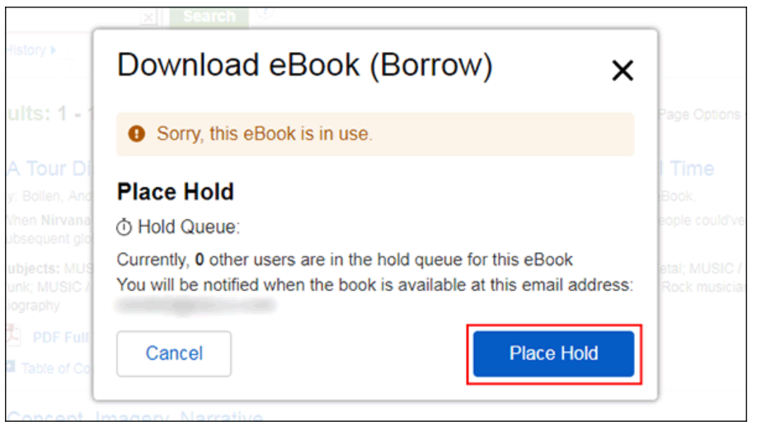
L'eBook est placé dans la zone Holds de votre dossier hôte My EBSCO . Lorsque l'eBook est disponible, vous êtes averti via l'adresse e-mail associée à votre compte et l'eBook apparaît dans la zone Paiements de votre dossier.
retour au sommet

eBooks et dossier hôte My EBSCO
Les livres électroniques peuvent apparaître dans le dossier dans trois zones.
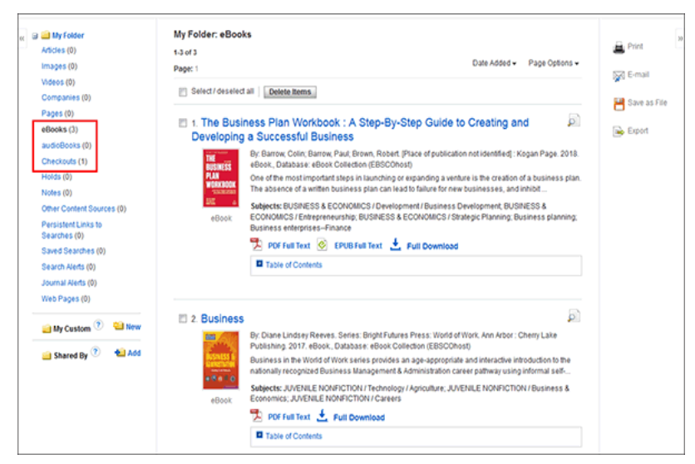
eBooks : lorsqu'un utilisateur ajoute un eBook à son dossier, les informations sur l'eBook apparaissent dans la zone eBooks du dossier, sans que l'eBook soit extrait. Les eBooks peuvent être ajoutés au dossier en cliquant sur l'icône de dossier dans la liste de résultats ou dans l'enregistrement détaillé.
Retenues : lorsqu'une suspension est placée sur un livre électronique utilisé par un autre lecteur, elle est ajoutée à la zone Retenues. Les conservations doivent être activées par votre bibliothèque pour mettre en attente un livre électronique.
Extractions : lorsqu'un livre électronique est extrait, il est ajouté à la zone Extractions du dossier. Si vous n'avez pas encore téléchargé l'eBook, il peut être consulté et téléchargé à partir d'ici.
retour au sommet

Créer une note sur les livres électroniques
La fonction Prise de notes vous aide dans vos recherches en vous permettant de prendre des notes sur des livres électroniques et de les enregistrer dans votre dossier hôte Mon EBSCO pour une consultation ultérieure.
La fonction Prise de notes est disponible sur les livres électroniques au format PDF et EPUB.
Pour utiliser la fonction Notetaking dans l' hôte EBSCO :
- Dans la visionneuse de livres électroniques, cliquez sur Mes notes en haut de la colonne de gauche.
- Cliquez sur le bouton + Nouvelle note qui apparaît dans la zone Notes. S'il existe des notes, elles apparaissent dans une liste dans la zone Notes.
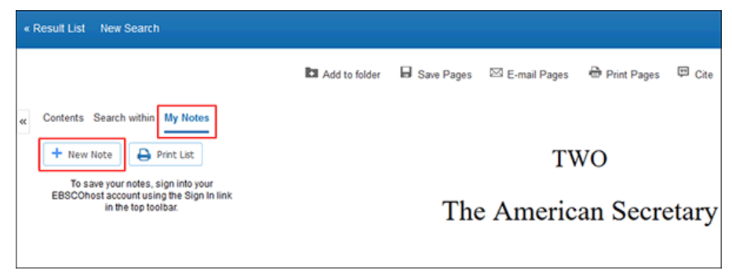
Remarque : cliquez sur le lien Se connecter dans la barre d'outils supérieure pour enregistrer votre note dans votre compte personnel de dossier hôte My EBSCO .
- Saisissez le texte de votre note dans le champ prévu à cet effet et cliquez sur le bouton Enregistrer . Vous pouvez ajuster la manière dont le texte apparaît dans votre note à l'aide des boutons Gras, Italique et Souligné au-dessus du champ de texte.
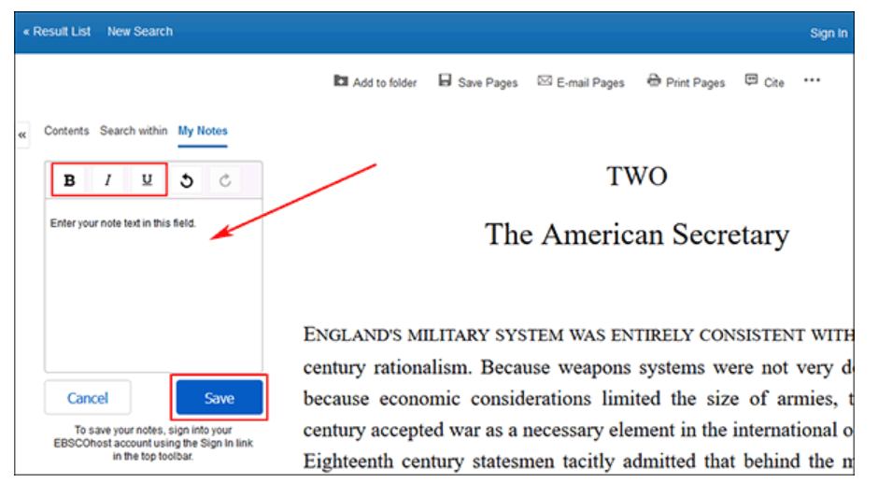
- Votre note enregistrée apparaît dans la liste Notes.
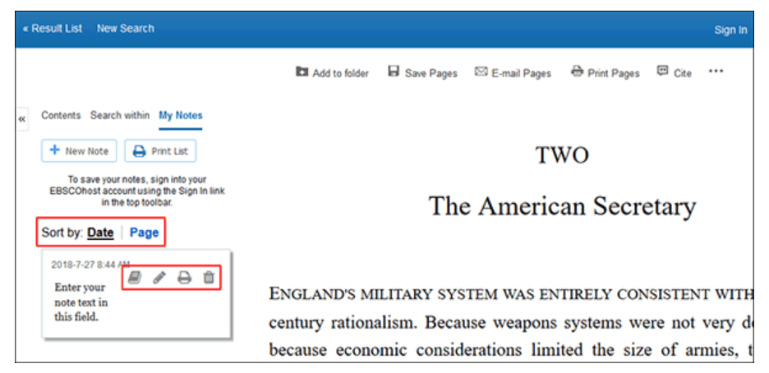
- Vous pouvez trier vos notes enregistrées par date ou par numéro de page sur laquelle elles apparaissent.
- Cliquez sur une note dans la liste pour afficher les options disponibles pour la note.
  - Cliquez sur l' icône Livre pour afficher la page du livre électronique sur laquelle la note est enregistrée.
  - Cliquez sur l' icône Crayon pour modifier le texte de la note.
  - Cliquez sur l' icône Imprimante pour imprimer la note.
  - Cliquez sur l' icône Corbeille pour supprimer la note.
- Cliquez sur Contenu en haut de la colonne pour revenir à la table des matières.
retour au sommet

Enregistrement de pages de livre électronique pour l'impression ou l'envoi par courrier électronique
Jusqu'à 100 pages d'un eBook peuvent être enregistrées pour impression ou envoi par courrier électronique par utilisateur sous forme de fichier PDF à partir de la visionneuse de texte intégral de l'eBook.
Remarque : le nombre de pages peut varier en fonction des limites spécifiées par l'éditeur individuel.
Pour enregistrer des pages de livres électroniques au format PDF:
- Ouvrez l'eBook dans la visionneuse de texte intégral de l'eBook.
- Accédez à la première page de la section des pages que vous souhaitez imprimer et cliquez sur Enregistrer les pages dans le menu Outils ci-dessus.
Le menu Enregistrer les pages au format PDF s'affiche.
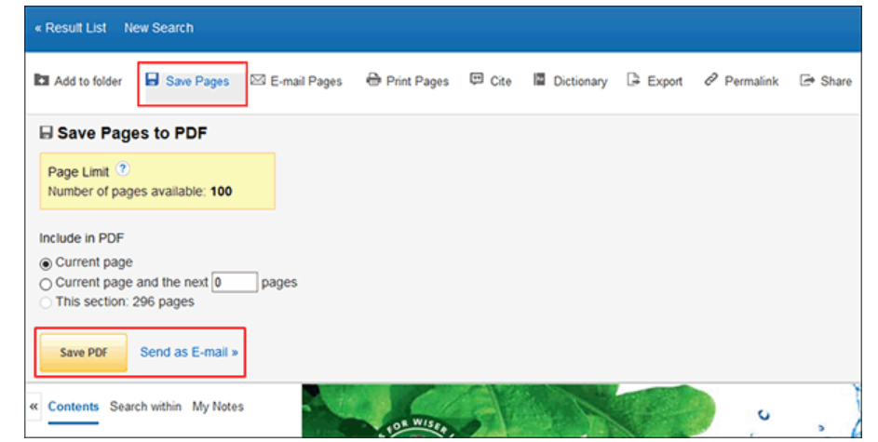
- Sélectionnez pour inclure dans le PDF:
  - Page actuelle : enregistrez uniquement la page que vous consultez.
  - Page actuelle et les XX pages suivantes : entrez le nombre de pages (jusqu'à 60) dans le champ prévu à cet effet.
  - Cette section : sélectionnez cette option pour enregistrer la section ou le chapitre entier de l'eBook. (Si disponible pour sélectionner)
- Sélectionner:
  - Enregistrer le PDF : pour enregistrer les pages sélectionnées sur votre ordinateur.
  - Envoyer par e-mail : pour vous envoyer par e-mail les pages sélectionnées sous forme de fichier PDF.
- Ouvrez le PDF enregistré et utilisez la fonction Adobe Print pour imprimer vos pages enregistrées.
Remarque : les pages de livres électroniques enregistrées au format PDF peuvent être transférées et lues sur des appareils de lecture électronique tels que le Nook ou le Kindle. Consultez le manuel d'utilisation de votre appareil pour savoir comment transférer manuellement des fichiers sur l'appareil.
retour au sommet

Citant des passages de livres électroniques
Lors de la visualisation d'un eBook dans la visionneuse, vous pouvez copier des passages d'un eBook et les coller dans un document avec la citation automatiquement incluse.
Pour copier des passages d'eBook avec des citations:
- Mettez en surbrillance une partie du texte de l'eBook et utilisez la fonction de copie de votre navigateur (Ctrl + C) pour copier le texte.
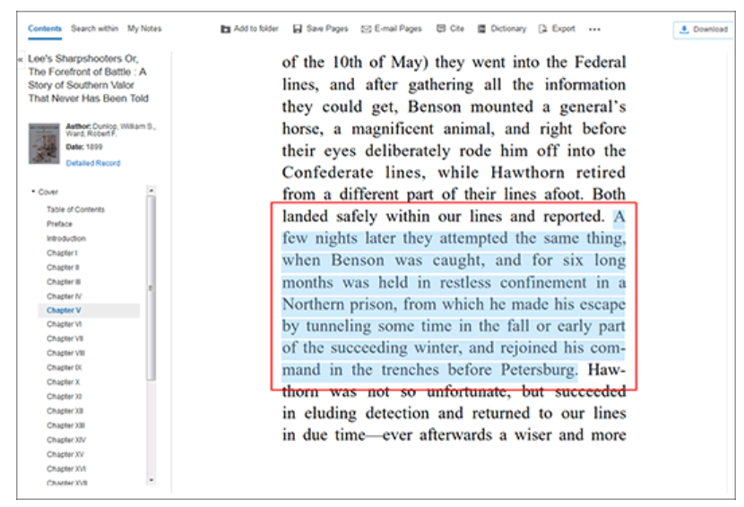
- Collez le texte dans un document Microsoft Word, un bloc-notes, etc. à l'aide de la fonction Coller de votre navigateur (Ctrl + V). Les citations par défaut sont automatiquement incluses avec votre texte.
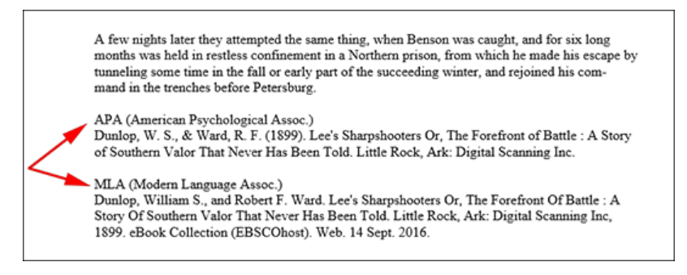

Remarques:
- Les formats de citation par défaut collés dans votre document sont APA et MLA.
- Si vous avez sélectionné un format de citation par défaut dans vos préférences enregistrées et que vous êtes connecté à votre compte personnel, seul ce format est inclus avec le texte de votre eBook copié. Voir Définition des préférences pour en savoir plus sur l'enregistrement de vos préférences par défaut.
- Les administrateurs peuvent définir un format de citation par défaut pour l'ensemble de leur institution en modifiant le paramètre Inclure lors de l'impression / de l'envoi par courrier électronique / de l'enregistrement dans l'interface d' administration EBCO . Voir Affichage des paramètres des résultats pour en savoir plus.
- Le texte de l'eBook est collé car il est hébergé dans le fichier eBook. Vous devrez peut-être ajuster l'espacement dans votre document.

